***Rappel calculatrice :***

Comme chaque année, la municipalité offrira une calculatrice à tout enfant brochonnais entrant en classe de 6ème.

Pour ce faire, **l’inscription** auprès du secrétariat de mairie est **obligatoire** avant **le vendredi 30 juillet 16h00**.

Par mail : [mairiedebrochon@wanadoo.fr](mailto:mairiedebrochon@wanadoo.fr)

Par téléphone : 03-80-52-46-35

Vous recevrez une invitation pour la remise officielle fin août.

***Recensement militaire :***

Les jeunes gens, filles ou garçons, âgés de **16 ans** nés en **juillet, août, septembre 2005**, sont invités à se présenter en mairie munis de leur carte d’identité ainsi que du livret de famille afin de réaliser leur inscription au recensement militaire pour la 3ème période de l’année 2021

***Travaux ENEDIS :***

Enedis a prévu de réaliser des travaux sur le réseau de distribution électrique de notre village ***le mardi 10 août de 8h00 à 9h30***, avec des risques de coupures.

Ils interviendront dans les rues suivantes :

* Rue de la Maladière
* Rue de Comble
* Place de l’Abbé Lacoste
* Rue de la Mazière
* Rue de l’Eglise
* Rue Stephen Liégeard
* Ruotte des gants
* Rue du Meix Fringuet
* Rue Briscona

La société recommande aux habitants de débrancher les appareils électriques sensibles, et de les rebrancher une fois le courant rétabli.

***Inauguration nouvelle Mairie :***

Monsieur le Maire et son conseil municipal invitent les Brochonnaises et les Brochonnais à l’inauguration de la nouvelle mairie le :

**Samedi 28 août à 11h00.**

Venez nombreux découvrir ses nouveaux locaux

**Informations principales COVID-19**

***Préfecture de la Côte-D’Or***

**Info Mairie**

**Calculatrice rappel – Recensement militaire – Travaux Enedis Inauguration nouvelle Mairie**

***Levée des mesures***

A compter du 30 juin, la limitation des rassemblements sur la voie publique est levée. Le 14 juillet pourra être fêter, mais toujours dans le respect des règles sanitaires.

Le pass sanitaire ne sera pas demandé pour les rassemblements se tenant sur la voie publique pour assister aux tirs de feux d’artifices.

Les buvettes et petites restaurations pourront être organisées sans jauge, en plein air comme en intérieur, toutefois la consommation debout reste interdite.

Les établissements recevant du public (ERP), comme les salles des fêtes par exemple, pourront accueillir 100% de leur capacité, dans le respect des gestes barrières.

Dans les espaces de circulation, la règle de distanciation reste applicable.

Utilisation du pass sanitaire au-delà de 1 000 personnes.

Les kermesses, bals, guinguettes, fêtes de village, peuvent être organisés en configuration debout, sans jauge d’accueil du public, dans le respect des gestes barrières et de distanciation sociale.

***Protégeons-nous collectivement, faisons-nous vacciner***





Le Marathon des Grands Crus qui aurait dû se dérouler le 03 octobre 2021 est reporté au **17 octobre 2021**, si la situation sanitaire le permet.

La municipalité recherche des bénévoles majeurs afin de d’organiser au mieux et en toute sécurité le passage des coureurs sur notre village.

**Venez vous inscrire auprès du secrétariat de mairie**

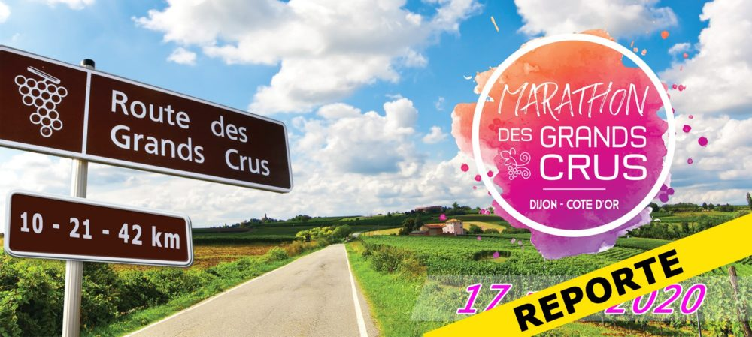

**Marathon des Grands Crus**

***Dimanche 17 octobre 2021***

Les municipalités de Brochon et de Fixin invitent les habitants de leur village à se rassembler pour assister au feu d’artifice qui sera tiré comme les années précédentes au-dessus de l’Argilière.

**21h30** : Rendez-vous sur le parvis de la mairie pour la retraite aux flambeaux

**22h30** : tir du feu d’artifice

**Venez nombreux**

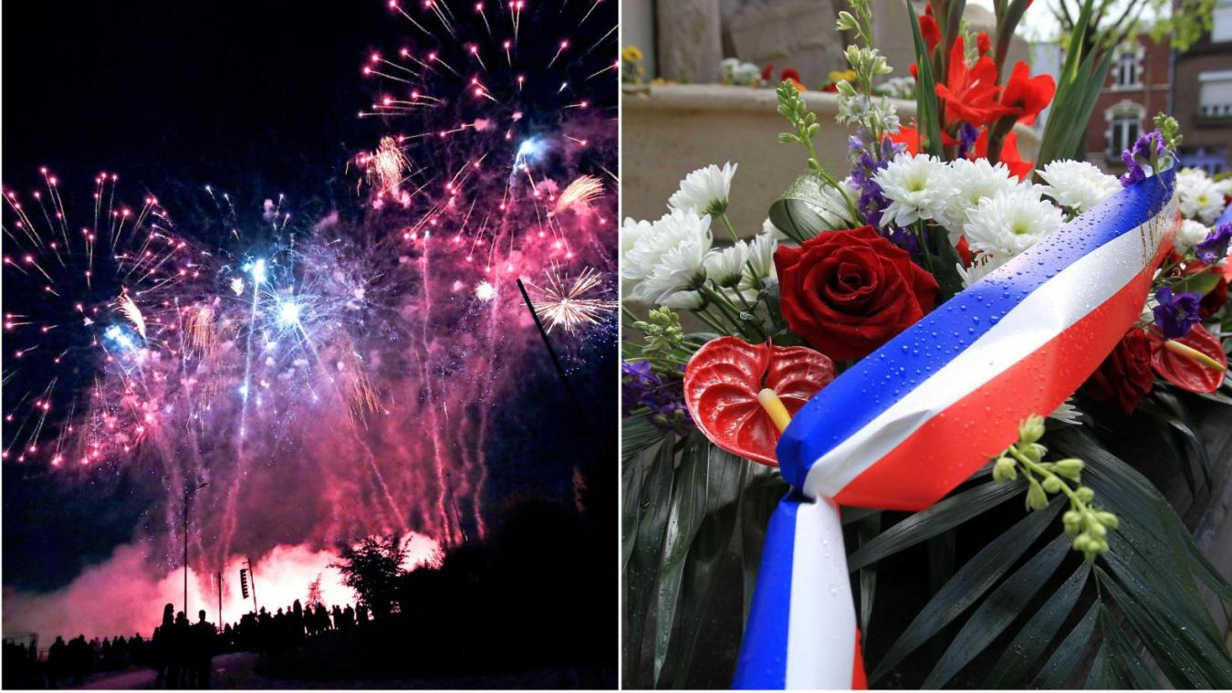

|  |  |  |
| --- | --- | --- |
| La bibliothèque sera fermée les lundis pendant les vacances scolaires et restera **ouverte les mercredis** aux horaires habituels (16h00/18h45) **jusqu'au 13 Août.**  Du 14 Août au 31 Août, elle sera fermée.  Réouverture à partir du mercredi 1er septembre toujours aux mêmes heures     |  |  | | --- | --- | |  | Profitez des vacances pour lire…  Venez découvrir les nouveautés proposées par Marie-Christine | |

**Bibliothèque Municipale**

***Horaire d’ouverture période estivale***

**Festivités Fête Nationale**

***Mercredi 14 juillet à 21h30***

|  |  |  |
| --- | --- | --- |
| |  |  | | --- | --- | | Image illustrative de l’article Château de Brochon | Visites guidées du parc et du château les vendredis, samedis et dimanches, à 14h30, avec Eléa VACHTA qui vous accompagnera au fil des visites | |

**Association « Les amis du Château »**

***Du samedi 17 juillet au dimanche 22 août inclus***